

GUÍA DE ACTIVIDADES 2020

Familia: Comparto con ustedes una guía básica con algunas actividades seleccionadas de las que hemos visto durante el año. Van a encontrar algunos links de YouTube con videos explicativos y actividades para que los alumnos/as puedan completar.

FORMA DE ENTREGA:

Aquellas actividades “teóricas” (colorear, unir puntos, anotar, etc.) lo pueden realizar impreso en esta guía o pasado al cuaderno de tareas. ENVIAR FOTO.
Aquellas actividades prácticas (ej.: lanzamientos o circuito). ENVIAR FOTO O 1 VIDEO RESUMIDO.

- Enviar a matiass_245@hotmail.com
Asunto: Guía_Nombredelalumno_curso

- Enviar a número de WhatsApp (aquellos que realmente tienen dificultades de conectividad)

- Dejar el material en administración dando aviso al docente

FECHA DE ENTREGA: 25 DE NOVIEMBRE

¡Animo a que realicen esta guía práctica de actividades y a divertirse en familia!

Matías Saltos
Prof. de Educación Física

NOMBRE Y APELLIDO:__________________________________
AÑO:_________________

LAS PARTES DE NUESTRO CUERPO

Consigna: Ver el video y observar las diferentes partes del cuerpo
https://youtu.be/ppUnmAvLhwE
ACTIVIDAD N°1
“SOPA DE LETRAS”
Consigna: buscar y colorear cada palabra del cuerpo humano que se encuentra en esta sopa de letras. Las palabras están horizontal y vertical.

O | Q | E | T | O | B | I | L | L | O | E | R | T | D | Y | U | I | O | P | A
R | H | S | O | J | O | S | H | J | K | L | Ñ | Z | I | X | G | F | D | A | B
E | C | O | V | B | N | M | A | S | D | D | F | H | E | J | K | L | Q | W | D
J | E | R | R | T | Y | U | I | O | P | D | A | S | N | A | V | G | H | J | O
A | S | B | F | G | H | J | N | A | R | I | Z | K | T | L | Ñ | P | O | U | M
S | D | M | V | G | Y | J | I | K | F | S | E | R | E | J | K | L | Ñ | P | E
E | R | O | G | H | J | K | L | Ñ | V | B | N | E | S | P | A | L | D | A | N
G | H | H | A | B | O | C | A | A | D | I | P | I | E | R | N | A | S | E | S
OJOS
NARIZ
BOCA
OREJAS
DIENTES
ESPALDA
ABDOMEN
HOMBROS
PIERNAS
TOBILLO

ACTIVIDAD 2
Consigna: escribir en cada cuadro, el nombre de las partes del cuerpo y luego colorear.

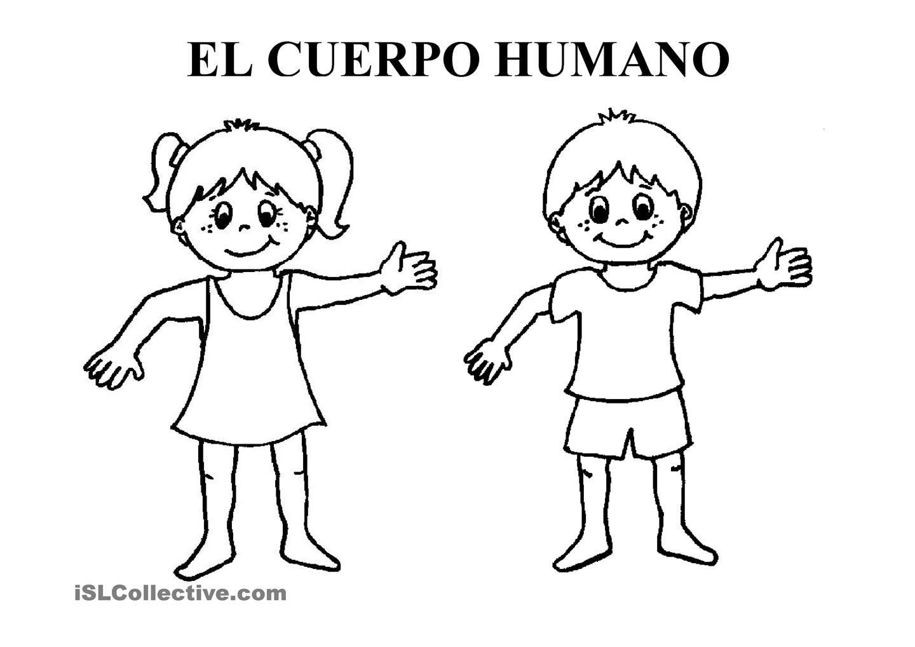

LANZAMIENTOS-PUNTERIA-PASE Y RECEPCIÓN

https://youtu.be/CuxH7xDCcAs 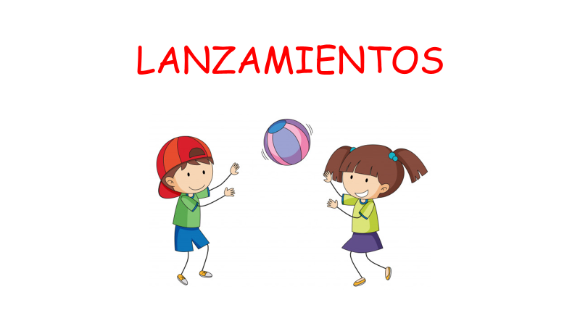
Cuando arrojo un objeto que tenía agarrado en las manos, estoy realizando un LANZAMIENTO.
Puedo lanzar con un brazo o con los dos.
Puedo lanzar LEJOS, ALTO, con PUNTERÍA como en Básquet o lanzar para combinar a un compañero

¡ALGUNOS LANZAMIENTOS QUE DESCUBRIMOS!
Consigna: Completar la palabra

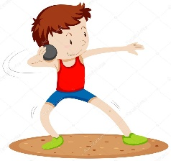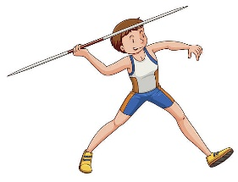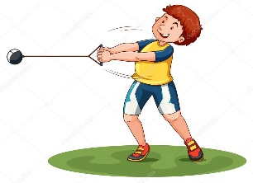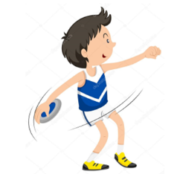
Lanzamiento de __________
B_______
Lanzamiento de __________
B_______
Lanzamiento de __________
B_______
Lanzamiento de __________
B_______

ACTIVIDAD 1: Practicamos lanzar con una pelota MUY LEJOS. Luego encerrar con un círculo el cono donde cayó la pelota.

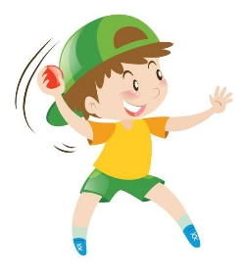

ACTIVIDAD 2: Lanzamos la pelota y embocar dentro del tacho. ¡10 intentos!

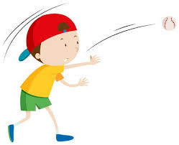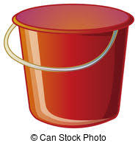
TOTAL DE ACIERTOS:

ACTIVIDAD 3: Lanzamos la pelota y derribamos la torre. (cajas o bolos)

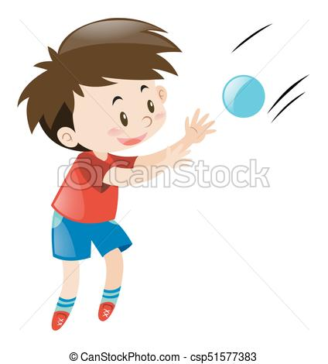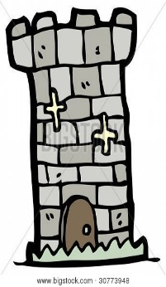
ACTIVIDAD 4: Con un compañero o con ayuda de la pared realizar pasar y recibir la pelota.
¿Cuántos pases pude realizar?______

PROYECTO:
“Disco de cartón”

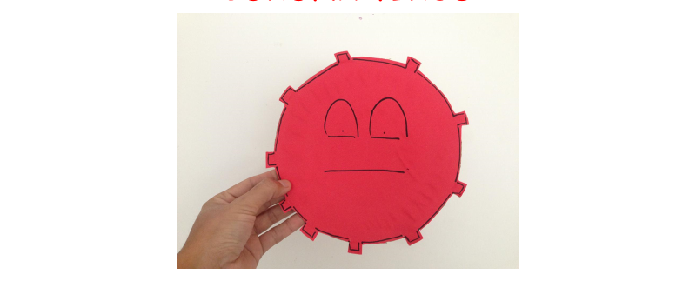

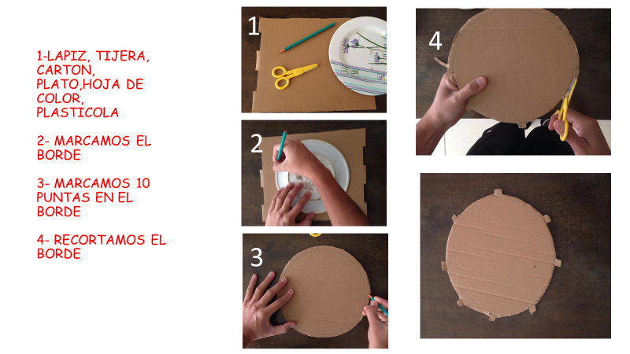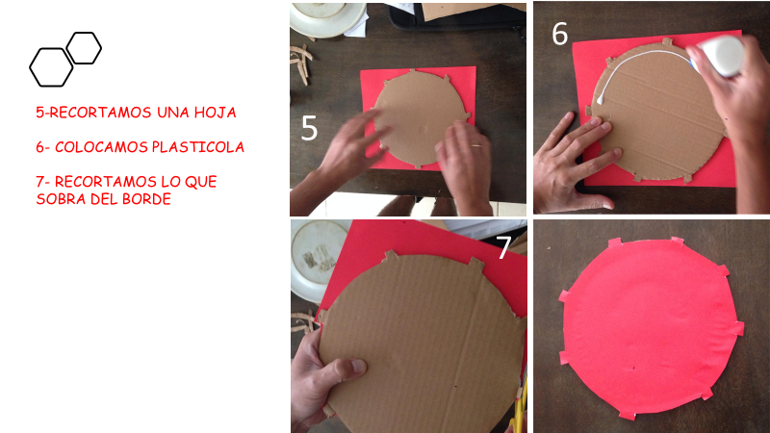

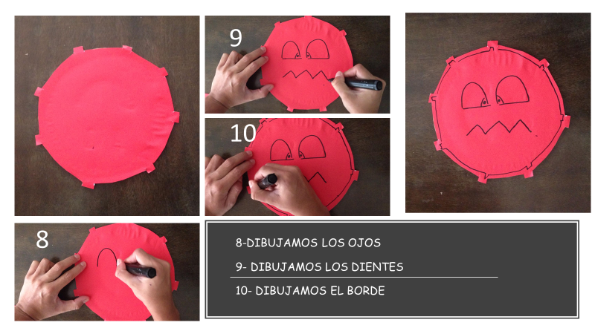

SALTOS


https://youtu.be/5jw-XH6GL5I
ACTIVIDAD 1: Observar la imagen y responder. ¿Qué están haciendo los chicos?

Coloreo la imagen
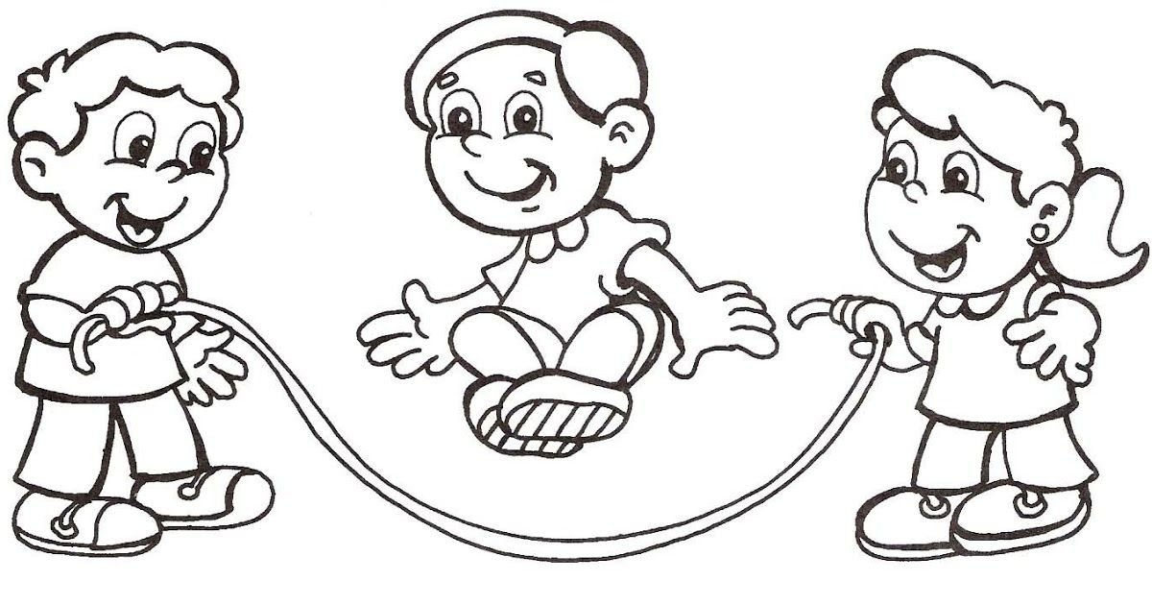
ACTIVIDAD 2: Colocamos en el suelo unos aros y saltamos con 2 pies y luego con 1 pie.
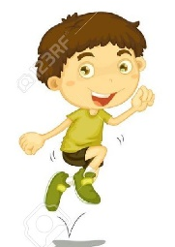

Utilizamos unas soguitas, tiza y dibujamos los círculos o cualquier elemento disponible.
EQUILIBRIO

ACTIVIDAD 1: Observamos las imágenes y practicamos. ¡Contamos hasta 3!... ¿Y si contamos hasta 10?
https://youtu.be/sHrFC8rD4Is
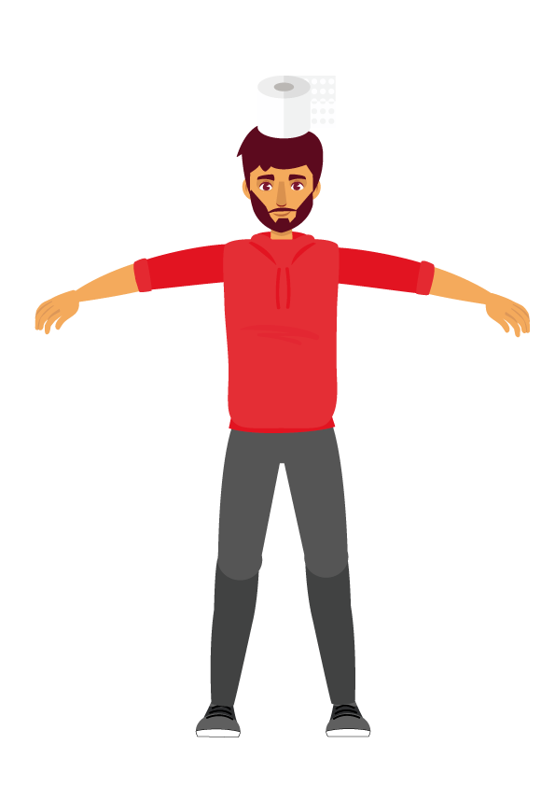 | 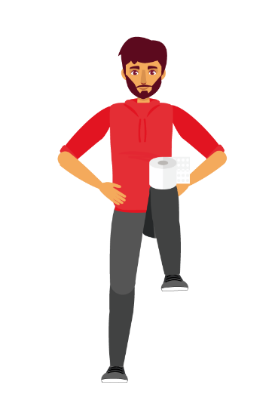 | 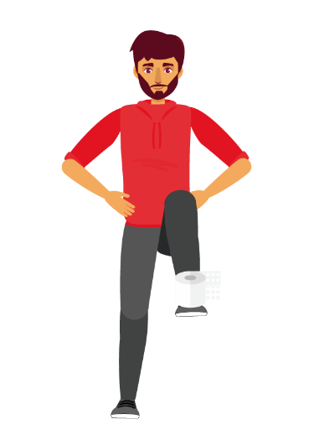
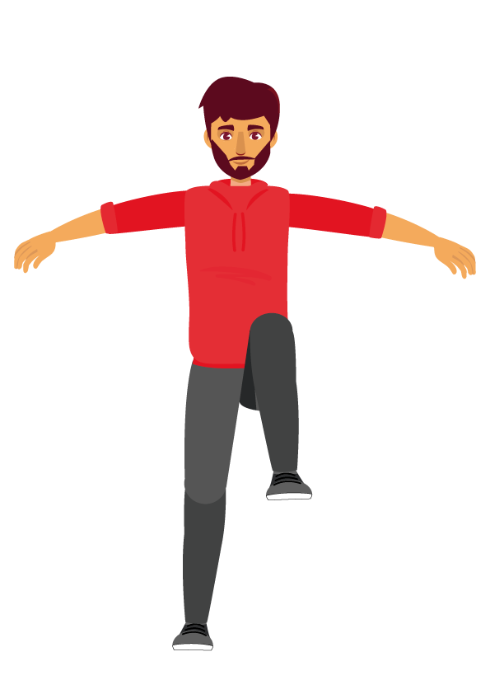 | 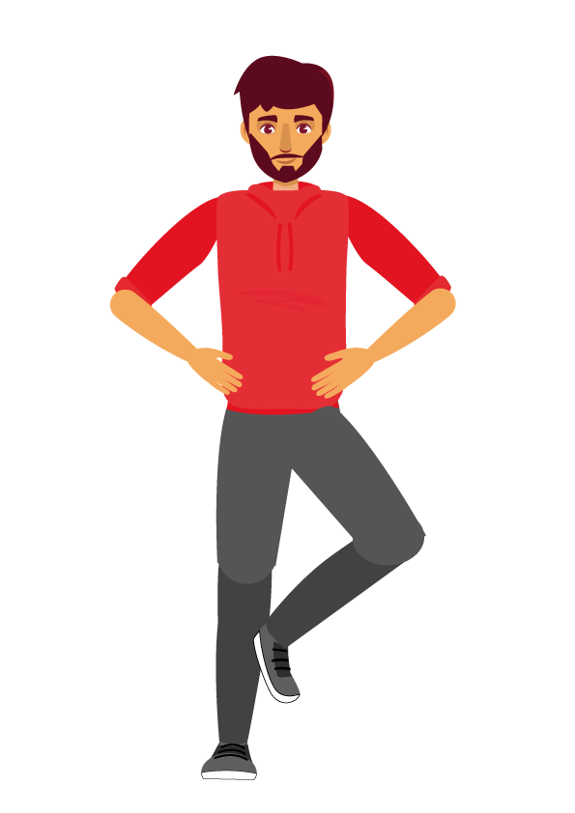 | 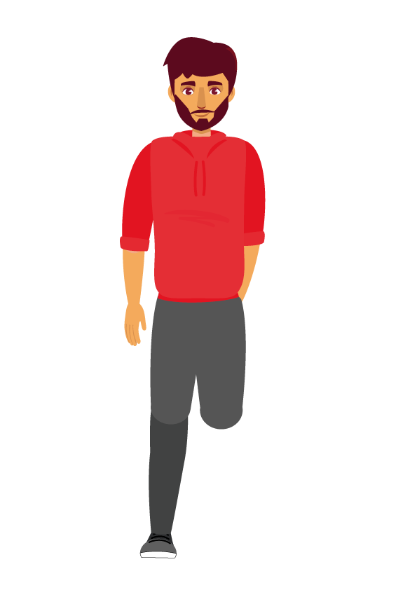
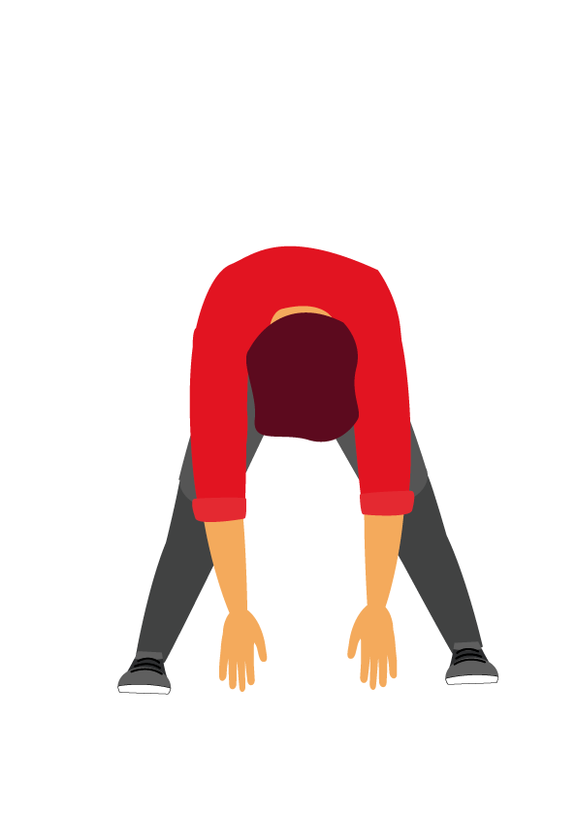 | 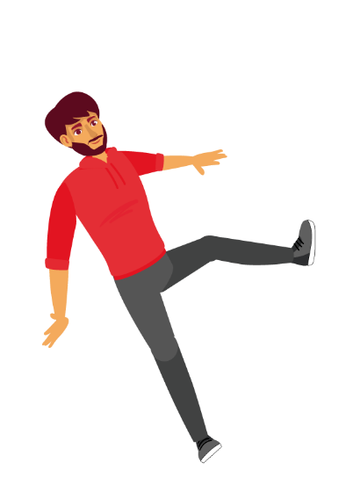 | 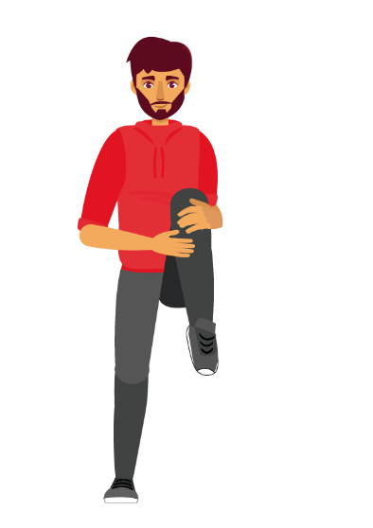

CIRCUITOS DE HABILIDADES MOTORAS

¡Armamos un circuito de habilidades motoras!
Completar los cuadros, pintar y unir los puntos.
¿Lo hacemos en casa?_________ (Supervisión de un adulto)
1

4
RODAR Y/O GIRAR EN LA _________________
SALTAMOS LOS _______

Caminamos sobre la ____________ y equilibrio

3
2

_________________ EN ZIG-ZAG LOS CONOS.
JUEGOS DE LA ÉPOCA

ACTIVIDAD 1: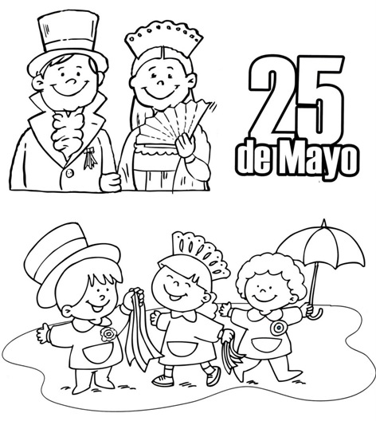
https://youtu.be/Gm3KMoJsiI0
En el video encontramos algunos juegos de la época:

- La escondida
- Carrera de embolsados
- La rayuela
- La payana
¡Elegimos uno y jugamos en familia!

Juego elegido:_______________________

ACTIVIDAD ESPECIAL

ACTIVIDAD 1: Seleccionar una de las propuestas articuladas al proyecto para realizar en casa y en familia.
- Exploramos la naturaleza
https://youtu.be/iYjVyjuxyxw

- Carrera de frutas y verduras
https://youtu.be/3GcfvzgQSJw

- Mancha fruta y verdura
https://youtu.be/3dUJteViPrc

- El volante
https://youtu.be/rjN5tV9zbbE
La actividad que elegí es____________________________
La actividad que elegí es :____________________

